**Sajtóközlemény/ PResston PR/ 2025. január 31.**

**Művészet a sportban, sport a művészetben   
- Kézműves művészeti alkotásokkal ismerték el az Év Sportolóit –**

**Sport és művészet kéz a kézben, együtt fejezik ki a fair play-t, a kiválóságot, az erkölcsöt, a tehetséget és más univerzális értékeket. A ZEMA porcelán ékszer manufaktúra ezen értékek mentén évek óta elkötelezett támogatója a hazai sportéletnek.**

**Az Év Sportolója Gála olyan, mint egy multi-sport esemény - hasonló egy összművészeti alkotáshoz, hiszen összehozza az énekeseket, művészeket és a sportcsillagokat is. Hazánk meghatározó és egyedülálló - sportolókat méltató - rendezvényén pár napja a függöny ismét felgördült, és megtudhattuk, hogy kedvenc olimpikonjaink közül kik vehették át a Magyar Érték minősítéssel is rendelkező ZEMA trófeákat. A sport és művészet összefonódását jelképezi a nívós helyszínválasztás is, hiszen a 67. Év Sportolója Gálának 2025-ben az Operaház adott otthont.**

Az esemény fényét nem csak a trófeák ragyogása emelte:

A díjátadó rendezvényen a magyar sport legjobbjai és a külföldi sportlegendák mellett illusztris vendégek is megjelentek, **Dr. Sulyok Tamás** köztársasági elnök volt Az Év Sportolója Gála 2024 fővédnöke.

**Csisztu Zsuzsa**, a ZEMA nagykövete, volt az esemény háziasszonya, aki műsorvezetőtársával, Molnár Mátyással karöltve vezényelte le az eufórikus hangulatú rendezvényt.

Csisztu Zsuzsa, korábbi olimpikon, sportszakember immár tizedik éve a szűk szervező bizottság tagja, így látta a gálát: *„Az egész esemény nagyon megérintett lelkileg, hiszen ezeknek a sportolóknak, csapatoknak a győzelménél, a sorsdöntő versenyein többnyire ott vagyok, így nagyon szurkoltam a jelölteknek. Ónodi Henriettának zajló gyűjtés - mivel korábbi csapattársamról van szó - igazán a szívemig hatolt. Több díjazott története is nagy hatással volt rám, pl. tavaly tavasszal Gulyás Michelle-el portrét is forgattam, én már akkor hittem benne, hogy olimpiai bajnok lehet, s csak ezután jött a nehézkes kijutása, majd a hihetetlen győzelme. A férfi párbajtőrcsapat sikere is nagyon megérintett, de Rasovszky Kristóf intelligens győzelme “abban” a Szajnában is átlagon felüli volt.”*

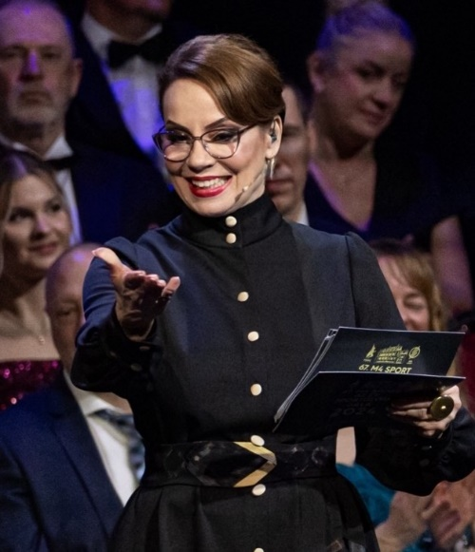

**Csisztu Zsuzsa az esemény egyik szervezője és háziasszonya**

A trófeák szerepére és fogadtatására vonatkozóan az alábbiakat osztotta meg velünk Zsuzsa: *Ez a magyar sport talán legkiemelkedőbb éves eseménye, amely összeköt minket, mert itt tisztelgünk a legjobbak legjobbjai előtt és ünnepeljük azokat is, akik mögöttük állnak. Nagyon megbecsült helyük van a ZEMA által készített nívós és egyedi trófeáknak a gála szellemiségében, minden magyar sportoló vágyik egy ilyen díjra a vitrinjében. A trófeák stílusa és minősége maximálisan illeszkedik a gála exkluzív jellegéhez, mind a finomporcelán, mind a 24 karátos arany és névre szóló felirat csak erősíti az exkluzív jelleget.*

Értékteremtés a ZEMA koncepció lényege

A ZEMA koncepciója a művészet, kultúra és tradíció iránti elkötelezettséget tükrözi, miközben minden egyes terméke saját tervezésű és kivitelezésű, a minőség és a valódi értékek bemutatása és megőrzése érdekében.

**Papp Erzsébet**, a ZEMA tulajdonosa és kreatív igazgatója bevezetett minket az együttműködés részleteibe: „a ZEMA trófeák már nyolc éve fémjelzik a díjátadót. Családi manufaktúránk a Magyar Sportújságírók Szövetségének felkérésére készíti el a díjakat, ezzel tovább emelve a rendezvény színvonalát. Nagy megtiszteltetés számunkra, hogy mi alkothatjuk meg a legjobb magyar sportolók számára a trófeát, amely az egész sportélet számára különleges értéket képvisel.”  
A ZEMA Ékszerház és a sportvilág között szoros kapcsolat áll fenn, az olimpiai játékokon számos sportoló a ZEMA Empire kollekcióját viselte, a sakk olimpikonok számára pedig Erzsébet egy különleges sakk kollekciót alkotott.

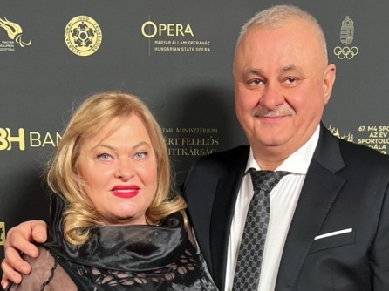

**ZEMA tulajdonosok: Papp János ügyvezető igazgató és Papp Erzsébet művészeti vezető**

Díjazottak:

A két talán legjobban várt díj, az év női és férfi sportolója volt, amelyeket Gulyás Michelle öttusázó és Kós Hubert úszó kaptak. Az év női és férfi sportolói mellett díjazták az év csapatait, edzőjét, fogyatékos sportolóit, sőt az év sportpillanata is elismerésre került, mely a 2024-es Európa-bajnokság egy győztes góljához köthető. Az eseményen tíz kategória kiválasztottjai vehették át az értékes porcelán műalkotásokat, miközben számos megható pillanatnak lehettek tanúi a résztvevők és a nézők is.

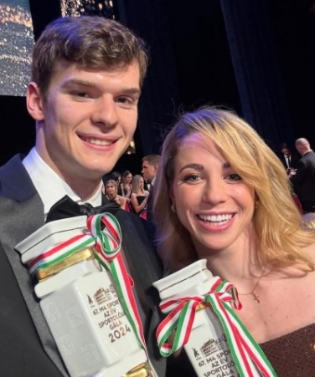

**A 2024-es év női és férfi sportolója a ZEMA trófeákkal**

Az év fogyatékos sportolóit is díjazták

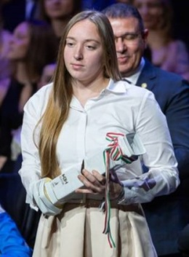

**Konkoly Zsófia az Év Női fogyatékos sportolója**

Konkoly Zsófia, paralimpiai bajnok úszó lett az Év Női fogyatékos sportolója, aki a következőkről számolt be: *„Nagyon megtisztelőnek érzem, hogy elismertek ezen a rangos eseményen. Nagyon nehéz összehasonlítani különböző sportágakat, így én nem is egy versenynek fogom fel ezt a megmérettetést. Örülök, hogy idén nekem szavazták meg ezt a nagyon különleges díjat, ami talán az egyik legszebb díj, amit megszerezhettem. Hálás vagyok mindenkinek, aki segítette az utamat és mellettem volt, támogatott. A trófeát méltó helyen fogom őrizni.”*

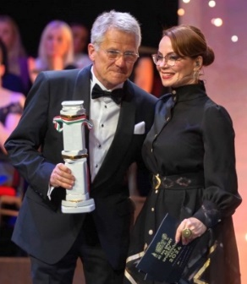

**Bölöni László és Csisztu Zsuzsa**

Az életműdíj kitüntetettje Bölöni László. A 71 esztendős erdélyi magyar BEK-győztes futballista meghatottan fejezte ki örömét.

Bepillantás a kulisszák mögé – a ZEMA trófeák szimbolikája

A trófeák megjelenése letisztult. Szimbolikájuk a sportolók küzdelmeit és az aranyéremre való vágyat jeleníti meg. Az olimpiai és paralimpiai sportágak piktogramjai fehér porcelánra festve és enyhén domborítva szerepelnek a műalkotáson, mely 24 karátos arannyal van festve. A trófeák formája a feltörekvést és a versenyek dinamikáját tükrözi. Lépcsőzetesen emelkedő részeik és hármas tagolásuk a döntős sportolók kiemelkedő munkájának állítanak tisztelgő emléket.

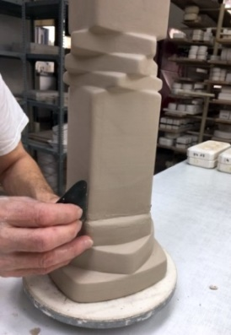

**A trófea készítése** Photo credit: ZEMA

Papp Erzsébet, a trófeák készítésének kulisszatitkait is megosztotta velünk: „A díj 100%-ban kézzel készült, minden egyes lépése, mint a formázás, öntés és mázazás, manuálisan történik, ami több hetes munkát igényel. A manufaktúra saját, egyedi porcelán alapanyagából, különleges receptúra alapján készíti termékeit, így a trófeák is ebből az anyagból készülnek. Az új termék létrehozása eleinte kihívást jelentett, mivel a 40 cm. feletti porcelán díjaknak stabilnak kellett maradniuk a 1300 fokos kemencében, ezért stabilitást biztosító talpakra volt szükség, amelyek a dizájn mellett a termék praktikus igényeit is kielégítik.”

A ZEMA és a fenntarthatóság:

Az ékszerház Pálházán található porcelánüzeme kiemelt figyelmet fordít a fenntarthatóságra is. A gyártási folyamat során az üzem kemencéit napenergia működteti, a száradási folyamat során kinyert, levegőből származó nedvességet ioncserélt vízzé alakítják és az összes mellékterméket újrahasznosítják. Az újrahasznosított csomagolásokat egy megváltozott munkaképességű munkavállalókat foglalkoztató debreceni üzem készíti. Ezen innovatív megoldásokkal a gyár több ponton is hozzájárul a környezetvédelemhez és a fenntarthatósághoz.

A ZEMA trófea külföldön és itthon:

A trófea mellett tette le a voksát a Nemzetközi Sportújságírók Szövetsége (AIPS) is. A szervezet évente a legjobb nemzetközi sajtóközpontot szintén ZEMA művészi alkotásával díjazza. A magyar trófea a világ sportújságírói közössége számára is az elismerést jelképezi immár 5 éve.

A díjakról gyakran érkeznek pozitív visszajelzések: a sportolók kifejezetten kedvelik a trófeát, és fiatalos, modern kitüntetésként tekintenek rá. Egy alkalommal a díjazott teniszcsapat annyira értékelte az elismerést, hogy végül minden tagjuk kapott egy kisebb trófeát emlékül.

The show must go on

Jövőre is kíváncsian várjuk, hogy a magyar sportélet kiválóságai közül kikkel találkozhatunk a következő Év Sportolója Gálán, amelyen a ZEMA trófeái biztosan ott lesznek.

Röviden a márkáról:

**A ZEMA magyar porcelán- és ékszermárka** 2009-ben debütált a nagyközönség előtt.  
Termékei mind saját tervezésű és kivitelezésű darabokból állnak, amelyek manufakturális gyártással a családi vállalkozás pálházi (Borsod-Abaúj-Zemplén vármegye) üzemében készülnek. A márka különlegessége, hogy az egyedi forma- és mintavilágú termékpaletta minden egyes darabja porcelánkészítő szakemberek keze munkáját dicséri. A ZEMA saját terveit követően a kezdeti formákat **szobrászművészek** készítik, majd ezt követően az ékszerek dekorálását **festőművészek és porcelánfestők** végzik. A prémium minőségű ékszerek további védjegye, hogy a termékeket **21 karátos arany**, valamint **platina** elemek díszítik. A márka termékkínálatában a magyar kultúra és tradíció hangsúlyos szerepe is megfigyelhető, amely a kollekciók sajátos mögöttes tartalmát és célját hivatott tükrözni: **származásunk, múltunk értékeinek megőrzése** és ennek továbbítása a jelen generáció felé. Ennek köszönhetően a ZEMA 2014-ben elnyerte a **Nemzeti Érték** címet. 2017-ben pedig a **New York-i Fashion Week**-en mutatkozott be a hazai brand.

Már szinte hagyománnyá vált, hogy minden évben a Vajdahunyad vára ad otthont a neves hazai márka legújabb kollekcióját felvonultató bemutatónak, rendszerint ismert közéleti személyiségek, vagy sportolók, olimpikonok közreműködésével.

**Webshopon** is elérhetőek a Zema ékszer manufaktúra csodálatos, kézzel készült termékei: [www.zemajewels.hu](http://www.zemajewels.hu)  
A Budapesten található showroomban pedig személyesen lehet megismerkedni az egyedi ZEMA ékszeralkotásokkal.  
**Showroom**:  
1089 Budapest, Bláthy Ottó u. 4-8.

„A MŰVÉSZET KÖRÜLVESZ!”

**Terdik Adrienne| Ügyvezető igazgató | PResston PR | Rózsadomb Center |**   
**1025 Budapest | Törökvész u. 87-91. | T + 36 1 325 94 88 | F +36 1 325 94 89 |   
M +36 30 257 60 08 |** [**adrienne.terdik@presstonpr.hu**](mailto:adrienne.terdik@presstonpr.hu) **|www.presstonpr.hu**

**Pacsirta Judit| PR Account | PResston PR | Rózsadomb Center |  
1025 Budapest | Törökvész u. 87-91. | T + 36 1 325 94 88 | F +36 1 325 94 89 |   
M +36 30 831 6456 |** [**judit.pacsirta@presstonpr.hu**](mailto:judit.pacsirta@presstonpr.hu) **|** [**www.presstonpr.hu**](http://www.presstonpr.hu)